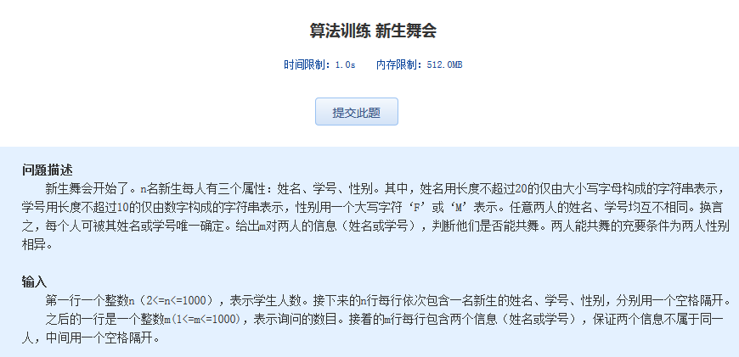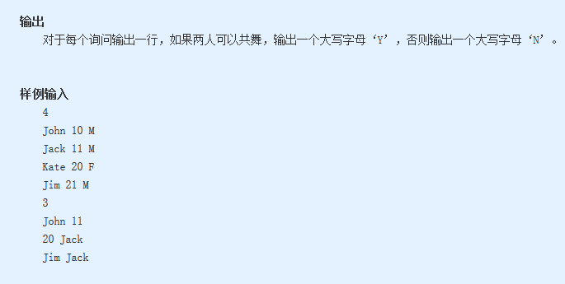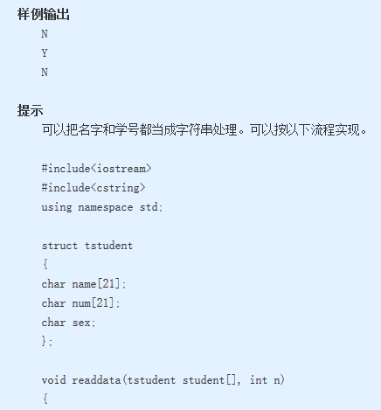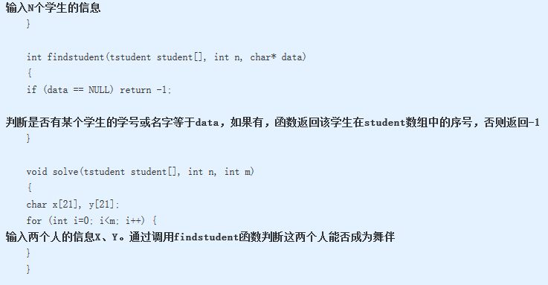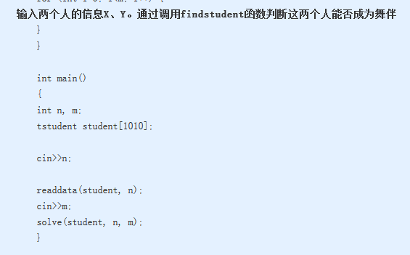 算法训练 新生舞会
时间限制：1.0s 内存限制：512.0MB

问题描述
新生舞会开始了。n名新生每人有三个属性：姓名、学号、性别。其中，姓名用长度不超过20的仅由大小写字母构成的字符串表示，学号用长度不超过10的 仅由数字构成的字符串表示，性别用一个大写字符‘F’或‘M’表示。任意两人的姓名、学号均互不相同。换言之，每个人可被其姓名或学号唯一确定。给出m对 两人的信息（姓名或学号），判断他们是否能共舞。两人能共舞的充要条件为两人性别相异。
输入
第一行一个整数n（2<=n<=1000），表示学生人数。接下来的n行每行依次包含一名新生的姓名、学号、性别，分别用一个空格隔开。
之后的一行是一个整数m(1<=m<=1000)，表示询问的数目。接着的m行每行包含两个信息（姓名或学号），保证两个信息不属于同一人，中间用一个空格隔开。
输出
对于每个询问输出一行，如果两人可以共舞，输出一个大写字母‘Y’，否则输出一个大写字母‘N’。
样例输入
4
John 10 M
Jack 11 M
Kate 20 F
Jim 21 M
3
John 11
20 Jack
Jim Jack
样例输出
N
Y
N
提示
可以把名字和学号都当成字符串处理。可以按以下流程实现。
#include<iostream>
#include<cstring>
using namespace std;
struct tstudent
{
char name[21];
char num[21];
char sex;
};
void readdata(tstudent student[], int n)
{
输入N个学生的信息
}
int findstudent(tstudent student[], int n, char* data)
{
if (data == NULL) return -1;
判断是否有某个学生的学号或名字等于data，如果有，函数返回该学生在student数组中的序号，否则返回-1
}
void solve(tstudent student[], int n, int m)
{
char x[21], y[21];
for (int i=0; i<m; i++) {
输入两个人的信息X、Y。通过调用findstudent函数判断这两个人能否成为舞伴
}
}
int main()
{
int n, m;
tstudent student[1010];
cin>>n;
readdata(student, n);
cin>>m;
solve(student, n, m);
}

